第一章 常用半导体器件

自 测 题
一、判断下列说法是否正确，用“√”和“×”表示判断结果填入空内。
（1）在N型半导体中如果掺入足够量的三价元素，可将其改型为P型半导体。（ ）
（2）因为N型半导体的多子是自由电子，所以它带负电。（ ）
（3）PN结在无光照、无外加电压时，结电流为零。（ ）
（4）处于放大状态的晶体管，集电极电流是多子漂移运动形成的。（ ）
（5）结型场效应管外加的栅-源电压应使栅-源间的耗尽层承受反向电压，才能保证其R_{GS}大的特点。（ ）
（6）若耗尽型N沟道MOS管的U_{GS}大于零，则其输入电阻会明显变小。（ ）
解：（1）√ （2）× （3）√ （4）× （5）√ （6）×

二、选择正确答案填入空内。
（1）PN结加正向电压时，空间电荷区将 。
A. 变窄 B. 基本不变 C. 变宽
（2）设二极管的端电压为U，则二极管的电流方程是 。
A. I_{S}e^{U} B. 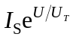 C. 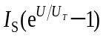
（3）稳压管的稳压区是其工作在 。
A. 正向导通 B.反向截止 C.反向击穿
（4）当晶体管工作在放大区时，发射结电压和集电结电压应为 。
A. 前者反偏、后者也反偏
B. 前者正偏、后者反偏
C. 前者正偏、后者也正偏
（5）U_{GS}＝0V时，能够工作在恒流区的场效应管有 。
A. 结型管 B. 增强型MOS管 C. 耗尽型MOS管
解：（1）A （2）C （3）C （4）B （5）A C

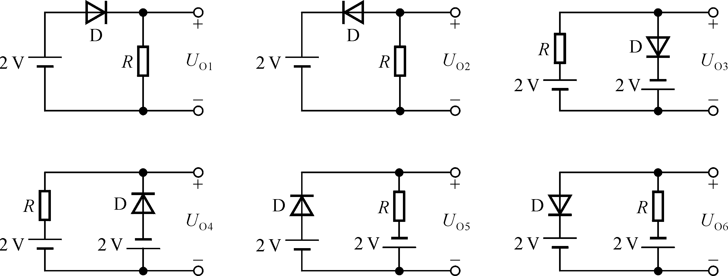
三、写出图T1.3所示各电路的输出电压值，设二极管导通电压U_{D}＝0.7V。

图T1.3

解：U_{O1}≈1.3V，U_{O2}＝0，U_{O3}≈－1.3V，U_{O4}≈2V，U_{O5}≈1.3V，
U_{O6}≈－2V。

四、已知稳压管的稳压值U_{Z}＝6V，稳定电流的最小值I_{Zmin}＝5mA。求图T1.4所示电路中U_{O1}和U_{O2}各为多少伏。
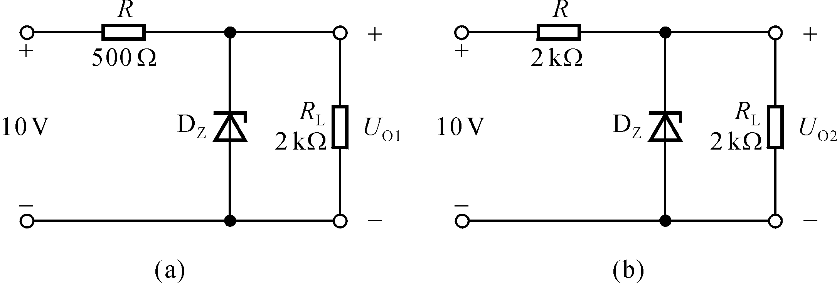

图T1.4

解：U_{O1}＝6V，U_{O2}＝5V。

五、某晶体管的输出特性曲线如图T1.5所示，其集电极最大耗散功率P_{CM}＝200mW，试画出它的过损耗区。
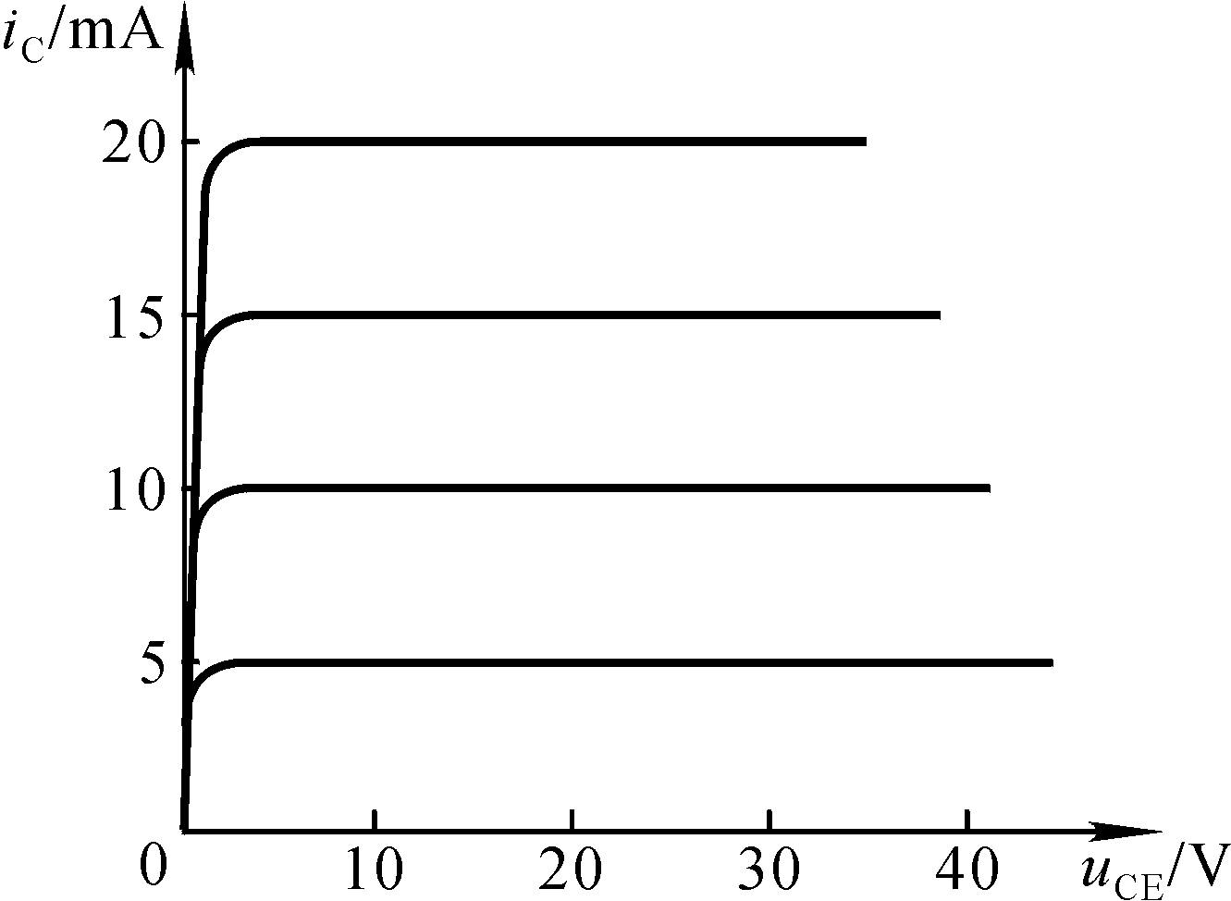
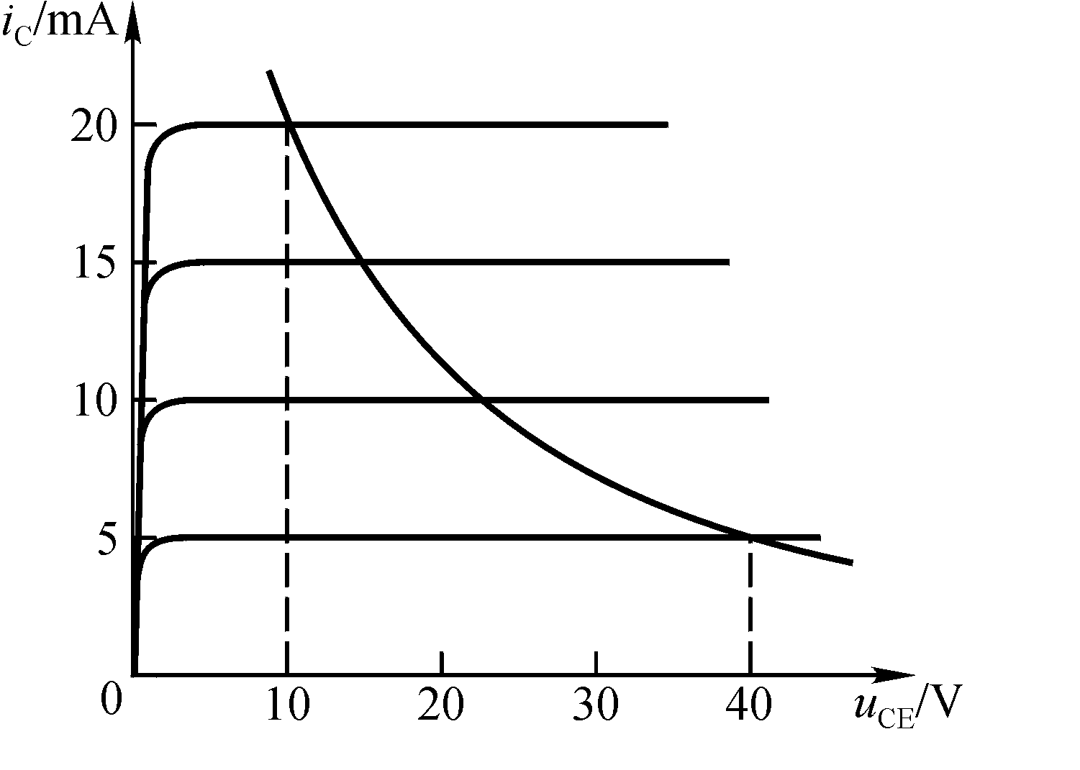

图T1.5 解图T1.5

解：根据P_{CM}＝200mW可得：U_{CE}＝40V时I_{C}＝5mA，U_{CE}＝30V时I_{C}≈6.67mA，U_{CE}＝20V时I_{C}＝10mA，U_{CE}＝10V时I_{C}＝20mA，将各点连接成曲线，即为临界过损耗线，如解图T1.5所示。临界过损耗线的左边为过损耗区。

六、电路如图T1.6所示，V_{CC}＝15V，β＝100，U_{BE}＝0.7V。试问：
（1）R_{b}＝50kΩ时，u_{O}＝？
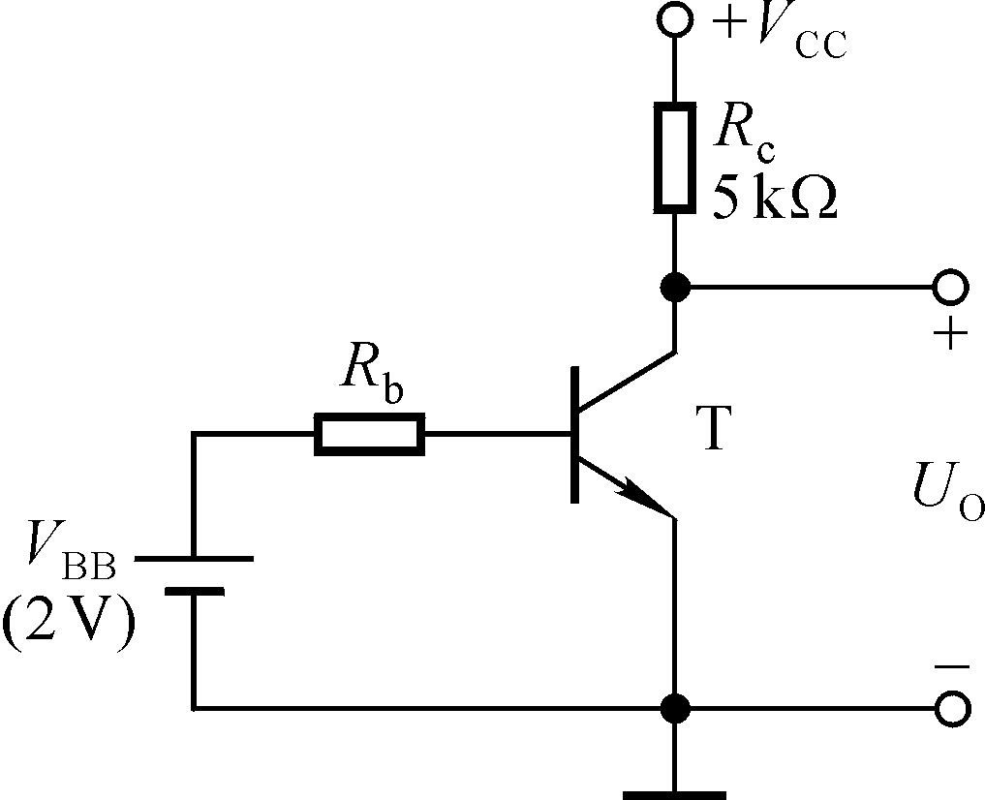
（2）若T临界饱和，则R_{b}≈？
解：（1）R_{b}＝50kΩ时，基极电流、集电极电流和管压降分别为
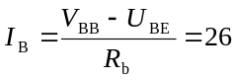μA
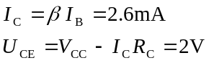
所以输出电压U_{O}＝U_{CE}＝2V。 图T1.6
（2）设临界饱和时U_{CES}＝U_{BE}＝0.7V，所以
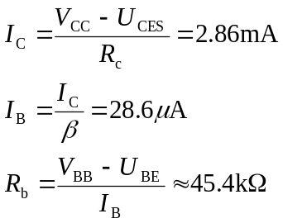
七．测得某放大电路中三个MOS管的三个电极的电位如表T1.7所示，它们的开启电压也在表中。试分析各管的工作状态(截止区、恒流区、可变电阻区），并填入表内。
表T1.7
管 号 | U_{GS（th）}/V | U_{S}/V | U_{G}/V | U_{D}/V | 工作状态
T₁ | 4 | －5 | 1 | 3
T₂ | －4 | 3 | 3 | 10
T₃ | －4 | 6 | 0 | 5

解：因为三只管子均有开启电压，所以它们均为增强型MOS管。根据表中所示各极电位可判断出它们各自的工作状态，如解表T1.7所示。

解表T1.7
管 号 | U_{GS（th）}/V | U_{S}/V | U_{G}/V | U_{D}/V | 工作状态
T₁ | 4 | －5 | 1 | 3 | 恒流区
T₂ | －4 | 3 | 3 | 10 | 截止区
T₃ | －4 | 6 | 0 | 5 | 可变电阻区

